RAPPORT D’ANALYSE POUR NOVABANQUE
Projet de conception d’un outil de prédiction de score de crédit

Préparé et rédigé par :
- NINTEDEM STEVE
- MOUNE CEDRIC

- Résumé Exécutif
Dans le but améliorer son service de prêt bancaire et de réduire les pertes suites à des défauts remboursements de clients, ayant pu être évités par une évaluation correcte, l’établissement Nova Banque souhaite se doter d’un outil de prédiction (évaluation) permettant de classer les demandes de prêts de ses clients par un paramètre appelé Score de crédit. L’objectif visé est d’obtenir la probabilité de défaut de remboursement d’un possible crédit accordé.
Pour atteindre cet objectif nous avons, après obtention des données sur la clientèle de l’établissement, procéder aux opérations suivantes :
- Nettoyage de l’ensemble du jeu de données présentant quelques anomalies ;
- Analyse statistique et inférentielle entre différentes variables ;
- Entrainement d’un modèle d’intelligence artificielle pour la prédiction du Score de crédit (Poor ; Standard ou Good) ;
- Simulation et test de l’outil obtenu et évaluation de ses performances.
Nous avons conclu que l’outil de classification conçu peut répondre à la demande de la direction de Nova Banque.

- Profils des Clients
  - Analyse des graphiques de visualisation
Les données qui nous ont été soumis sont répartis inégalement selon « le score de crédit » :
- « Standard » : 53174 données (53.17%)
- « Poor » : 28998 données (28.99%)
- « Good » : 17828 données (17.83%)
Soit un total de 100 000 données
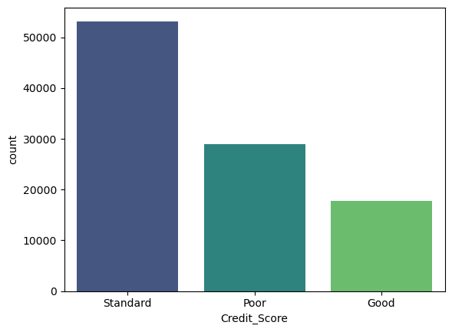
Figure 1 : Effectifs selon le Credit_Score

La figure 2 nous montre comment sont répartis le nombre de jours de retard selon le score de crédit. On note que les clients « Poor » accumulent des jours de retard en moyenne 20 à 40 jours. Les clients « Standard » quant à eux accumulent des jours de retard qui s’évaluent en moyenne entre 10 et 25 jours. Pour les clients « Good », ils se trouvent entre 7 et 14 jours.
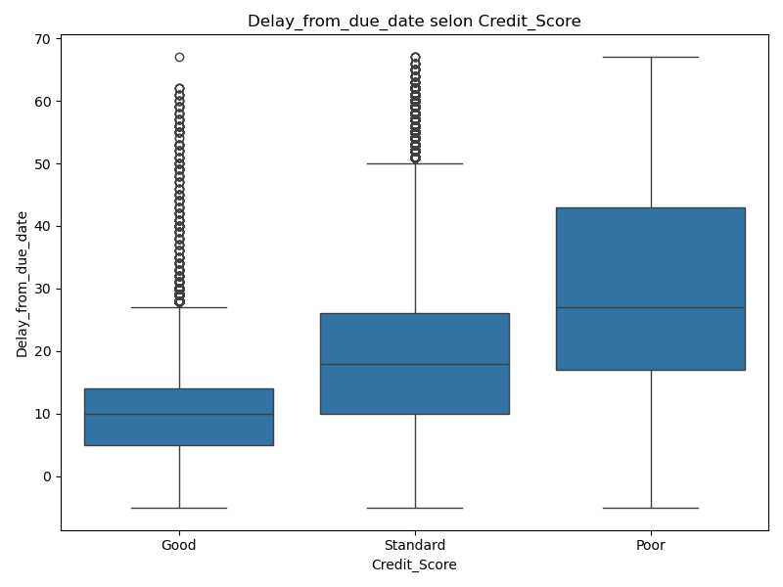
Figure 2: Dispersion des jours de retards de paiements selon le Score de Crédit
La figure 3 nous montre comment est réparti la dette en cours selon le score de crédit. La dette des clients classés « Poor » se situe entre 2500 et 3500 en moyenne. Les clients classés « Standard » ont une dette qui s’évaluent en moyenne entre 500 et 1500. Pour les clients « Good », elle se trouve dans l’intervalle [400 ; 1100].
La figure 4 présentant la relation entre le revenue annuel et la dette en cours selon le score de crédit, confirme les observations de la figure 2 et aussi permet de conclure qu’il n’existe aucune relation significative entre le revenue annuel d’un client et sa dette en cours et ceci peu importe sa catégorie.
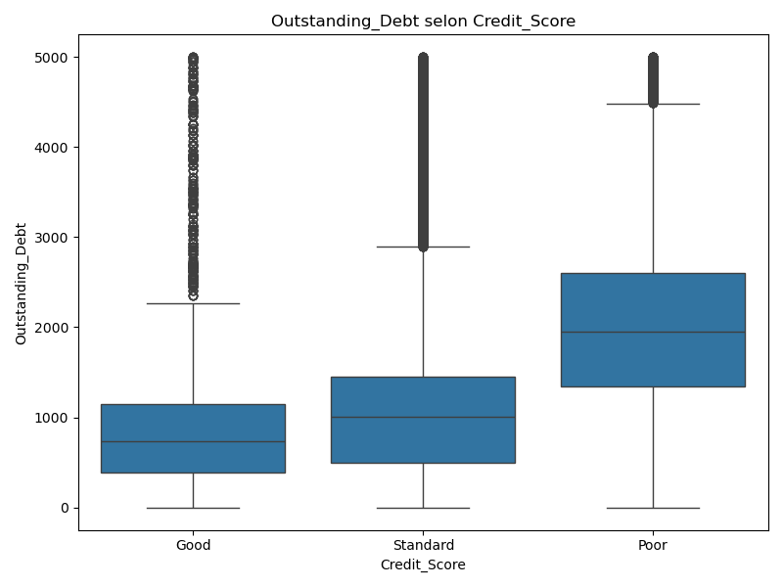
Figure 3 : Dispersion de la dette en cours selon le Score de crédit
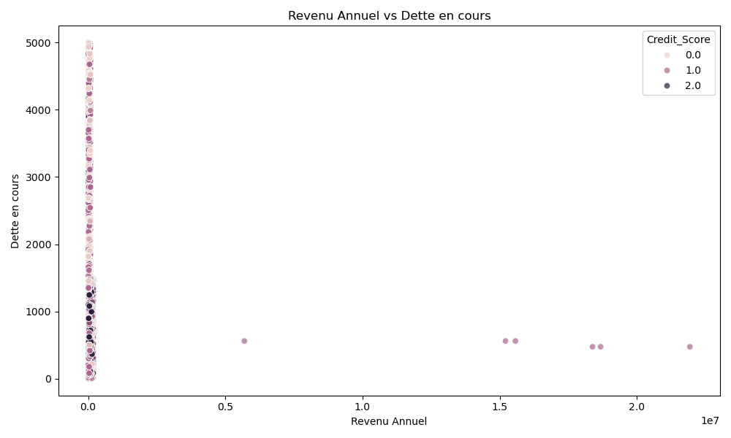
Figure 4 : Relation Revenu annuel et Dette en cours selon le score de crédit
La figure 5 montre que les comportements de paiement favoris des clients de l’établissement sont : « low spent small value payments » ; « high spent medium value payments » autrement dit faibles dépenses et montants faibles et fortes dépenses et montants modérés.
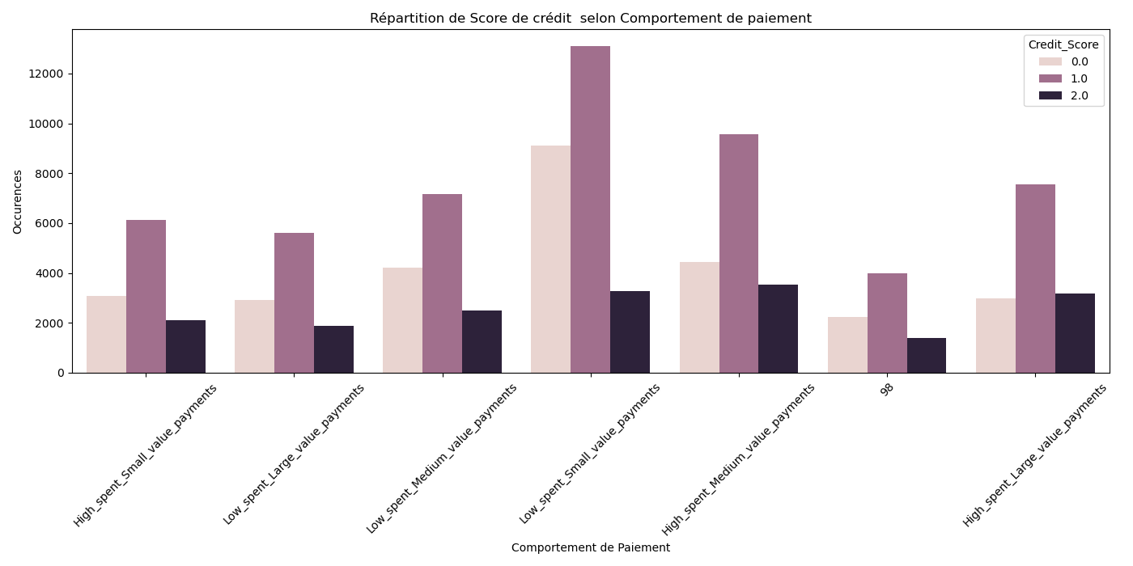
Figure 5 : Répartition du Score de crédit selon le comportement de paiement
On peut conclure aussi que la majeure partie des clients de Nova Banque ont un niveau de dépense faible avec des montants faibles ou élevées.

  - Récapitulatif des caractéristiques selon le Score de crédit
 | Credit Score
 | « Poor » | « Standard » | « Good »
Nombres de Jours de retard | [20 ; 40] | [10 ; 25] | [7 ; 14]
Dette en cours | [2500 ; 3500] | [500 ; 1500] | [400 ; 1100]

  - Facteurs de risques
Les facteurs les plus liées au score de crédit sont (selon l’impact décroissant) :
- Le nombres de jours de retard de paiement ;
- La valeur de la dette en cours ;
- L’historique du crédit.
Ce sont les 03 paramètres dont le coefficient de corrélation avec la variable cible est le plus prononcé, respectivement -0,43 ; -0,39 et 0,39. Ces valeurs indique que les corrélations pour chacun de ces facteurs sont modérées.
Cela démontre que la prédiction du crédit score ne dépend majoritaire d’aucune variable uniquement mais d’une combinaison de plusieurs.
- 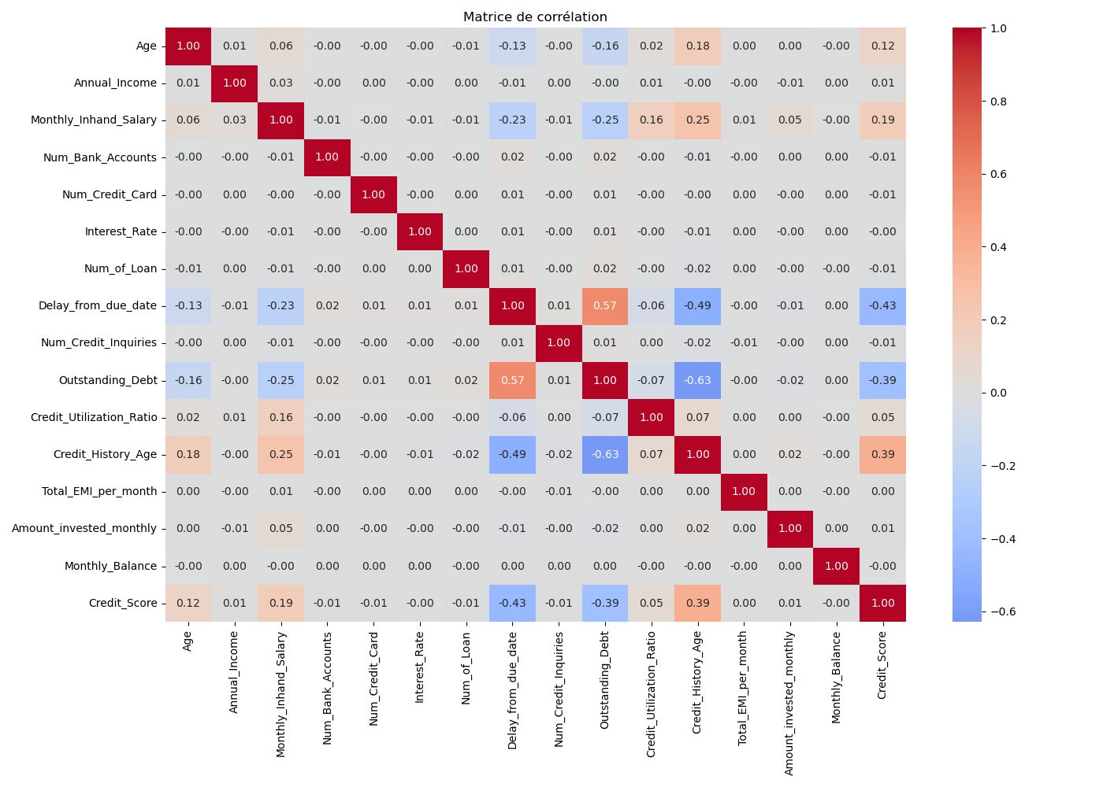
Figure 6 : Matrice de corrélation des différents facteurs

  - Performance du modèle CreditSight v1.0
La conception du modèle de prédiction CreditSight v1.0 a permis d’obtenir lors de son entrainement les métriques d’évaluation de performances suivantes :
Classe | Credit_Score | Précision | Recall | F1-score
0 | « Good » | 57% | 56% | 57%
1 | « Poor » | 67% | 55% | 60%
2 | « Standard » | 68% | 75% | 72%
 | Précision générale | 66.08% | 62% | 63 %

La performance du modèle est modérée. Les catégories « Poor » et « Good » sont les plus difficiles à prédire pour le modèle. Et il peut être plus crédible pour la prédiction des clients de catégorie « Standard ». Cela s’explique car cette catégorie est présente en majorité dans le jeu de données exploitées. La catégorie « Good » a tendance à être confondue avec les deux autres.

  - Recommandations
- Utilité
Avec un taux de prédictions correctes de 66 % le modèle n’est pas encore exploitable pour une mise en production. Néanmoins il peut servir comme :
- Outil d’assistance aux analyses de dossier de crédit ;
- Détection de profils de crédit probables.
- Limites
Le modèle détecte difficile les classes minoritaires : « Poor » et « Good ». Ceci est dû :
- Le déséquilibre prononcé du jeu de données ;
- La qualité du prétraitement des données.
- Prochaines étapes
Pour améliorer les performances du modèle CreditSight v1.0 on peut :
- Améliorer le prétraitement de données ;
- Etudier les erreurs de classification ;
- Utiliser d’autre modèle de classification que la régression logistique.

